Март
Гаджеты и дети

Памятка для родителей по безопасной и эффективной интеграции гаджетов, мобильных игр в досуг детей от 3 до 10 лет
1. Знакомьте малыша с гаджетами
Спокойно рассказывайте малышу 1,5-2 лет о мобильном телефоне и планшете — так же, как рассказываете о других предметах (кастрюлях, сковородках, одежде, книгах и пр.), давайте пояснения об их назначении. Не формируйте у ребенка образ «запретного плода».
2. Давайте детям гаджеты начиная с 3-5 лет
До 3 лет не рекомендуется давать детям гаджеты, так как от 1 до 3 лет ведущей в развитии ребенка является предметная деятельность. Родителю необходимо создать для ребенка богатую и разнообразную сенсорную среду, с которой малыш активно действует: трогает, нюхает, облизывает. Именно она является важнейшей предпосылкой становления внутреннего плана действия и умственного развития. Овладение речью у малыша проистекает также из потребностей в общении со взрослым и потребности в предмете, который нужно назвать.
Дети будут жить, работать, отдыхать, коммуницировать, используя гаджеты. Но для того чтобы использовать их разумно, надо пройти предварительный путь развития.
С трех лет у ребенка начинается новый этап развития — социализация. С этого момента мы можем начинать учить детей взаимодействовать с гаджетами. Если родители полностью лишают ребенка доступа к планшету, мобильному телефону, то рано или поздно он столкнется с ними в полном объеме, и, если был «не привит», ему будет тяжело освоиться.
Для дошкольников и младших школьников планшет, телефон, компьютер оказываются хорошим полем для совместных игр, с заданными извне и соблюдаемыми всеми участниками правилами. Знание игр, гаджетов позволяет ребенку поддерживать контакт с другими детьми, пока они не могут построить этих отношений без их использования.
3. Выбирайте лучшее — участвуйте в выборе подходящих возрасту ребенка и полезных игр
Правильное содержание мобильной игры, равно как мультфильма или книги, будет оказывать положительное влияние на ребенка, способствовать его обучению и развитию. Поэтому важно не только следить за временем, которое ребенок проводит у экрана, но и тщательно отбирать соответствующие приложения. Участвуйте в выборе мобильных игр, изучайте
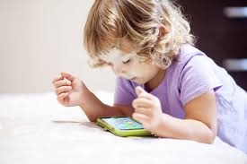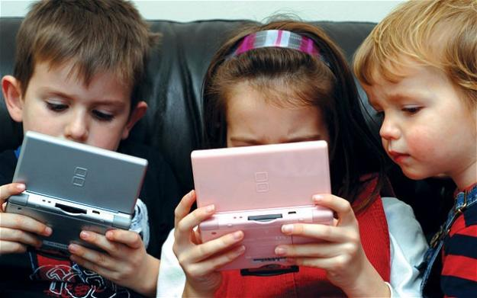
описание разработчиков, смотрите скриншоты и обсуждайте все это вместе с ребенком. Понаблюдайте, как играет ребенок, поинтересуйтесь, сложно или легко ему. Обратите внимание на графику, темп и звук игры. По возможности, прежде, чем дать игру ребенку, пройдите её сами.
4. Играйте в мобильные игры вместе с детьми
Совместные игры отличаются от привычного совместного досуга, такого как прогулки, чтение или настольные игры, но являются значимыми и ценными. В мобильной игре вы можете узнать много нового о своем ребенке — его представлениях, поведенческих особенностях. Вы можете помочь ребенку освоить новые навыки, получить знания, научить справляться с незнакомыми ситуациями, добиваться побед и достойно принимать поражения.
У ребенка до 7 лет не сформирована произвольность — способность владеть и управлять своими функциями. Без родителей ребенок, не имея чувства времени, не сможет вовремя «выйти» из увлекательной игры.
По мере того как ребенок осознает, что и как он делает, его функции становятся произвольными. Произвольность в поведении ребенка проявляется в выполнении требований, конкретных правил. Помогайте ребенку.
5. Встаньте на путь разумного ограничения
В отношении мобильных игр должны существовать ясные ребенку правила, устанавливаемые родителями, режимные моменты — равно как и в отношении сна, приема пищи, прогулок и др.
Дети к 10 годам могут проводить у экрана, включая, ТВ, планшет, мобильный телефон, до 1,5-2 часов досугового времени в день.

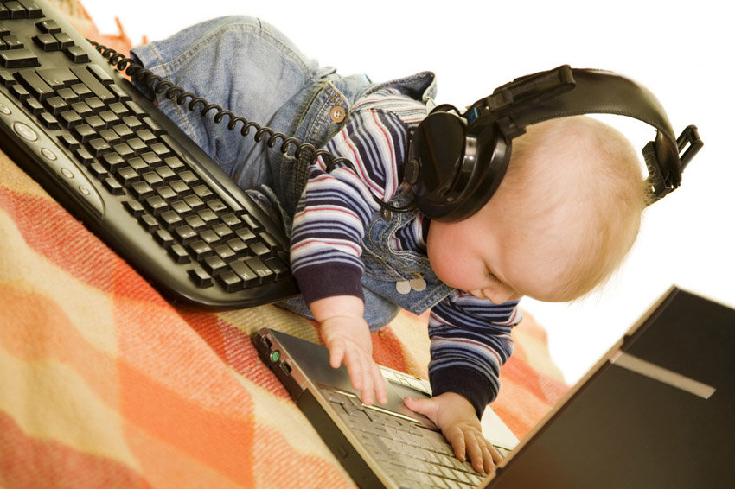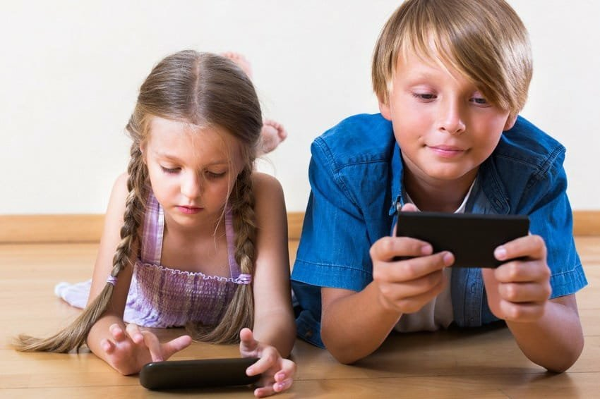
С учетом физиологических особенностей рекомендуемое для детей время мобильной игры:
3-4 года — не более 10-15 минут 1-3 раза в неделю; 5-6 лет — до 15 минут непрерывно 1 раз в день; 7-8 лет — до 30 минут 1 раз в день; 9-10 лет — до 30-40 минут 1-3 раза в день.
Родители, учитывая индивидуальные особенности своего ребенка, возраст, состояние здоровья, режим дня и недели, могут выбрать наиболее подходящее время для игры и договориться с ребенком о правилах. Возможен, например, режим, когда ребенок играет дома, или наоборот в дороге. Важно, чтобы это была система.
6. Сочетайте современные и классические развивающие технологии
Мобильные игры — это вид развивающих игр, которые нужны для детей, и они должны встать в один ряд, не должны выбиваться, не должны быть «запретным плодом», инструментом наказания или поощрения. Они должны быть тем предметом, который помогает развитию и познанию.
Используйте мобильные развивающие игры по возрасту наравне с другими развивающими пособиями, занятиями для детей. Мобильная игра, обучающее приложение с любимыми мультгероями ребенка привлекут внимание и помогут ему с удовольствием освоить новое или закрепить уже пройденный материал.
7. Демонстрируйте ребенку правильную модель поведения
Вы служите примером для своего ребенка, в том числе в вопросе использования цифровых медиа. Ребенок копирует вашу модель использования мобильных устройств. Ограничьте собственное время, которое вы проводите перед электронными устройствами, оставайтесь этичными в онлайн-общении. Постарайтесь, проявляя заботу, чуть больше времени уделять реальному общению с детьми.
8. Создавайте мedia-free зоны
Договоритесь не использовать гаджеты за едой и перед сном. Выберите и установите в вашей семье определенные дни и часы без гаджетов. Помните, что двойная мораль здесь недопустима. Исключите фоновый просмотр телевизора, телефона, когда вы общаетесь с ребенком.
9. Помогите ребенку, и он сможет завершать игру без истерики
• Введите ограничение на время игры.
• Установите ритуал «выхода» из мобильной игры. Заведите будильник. Несколько раз напоминайте, предупреждайте ребенка заранее. Нужно дать ему подготовиться.
• Сделайте такое альтернативное предложение, от которого ребенок не сможет отказаться. Для ребенка привлекательна мобильная игра, но должна быть понятная альтернатива, и она тоже должна быть для него привлекательна.
• Присоединитесь к игре, отследите подходящий момент, когда что-то достигнуто, завершено, чтобы не оборвать ее на самом интересном месте. Помогите ребенку сохранить достигнутые результаты.

10. Обратите внимание, не вытесняют ли гаджеты другие формы досуга ребенка
Достаточно ли времени у ребенка для общения, разговоров, игр, прогулок, творчества и прочего? Если вам кажется, что у ребенка формируется игровая зависимость, обратитесь к специалисту.
Если вы заметили, что у вашего ребенка нет других желаний и интересов кроме мобильных игр, что он играет в одну и ту же игру, у него снижен аппетит, появились проблемы со сном, усталость, напряжение, то не ругайте его и не запрещайте играть. Обратитесь к специалистам: психологу, неврологу, психотерапевту, они помогут диагностировать состояние и подскажут схему дальнейшей работы.
Помните, что гаджеты не являются источником возникновения зависимости. Зависимость возникает тогда, когда ребенок пытается «уйти» от реальных проблем, когда мобильная игра — это единственный «свет в окошке». Зависимость не формируется, если у ребенка есть интересы вне мобильных игр, если у него есть доверительные отношения и общение с родителями, сверстниками вне гаджетов.

